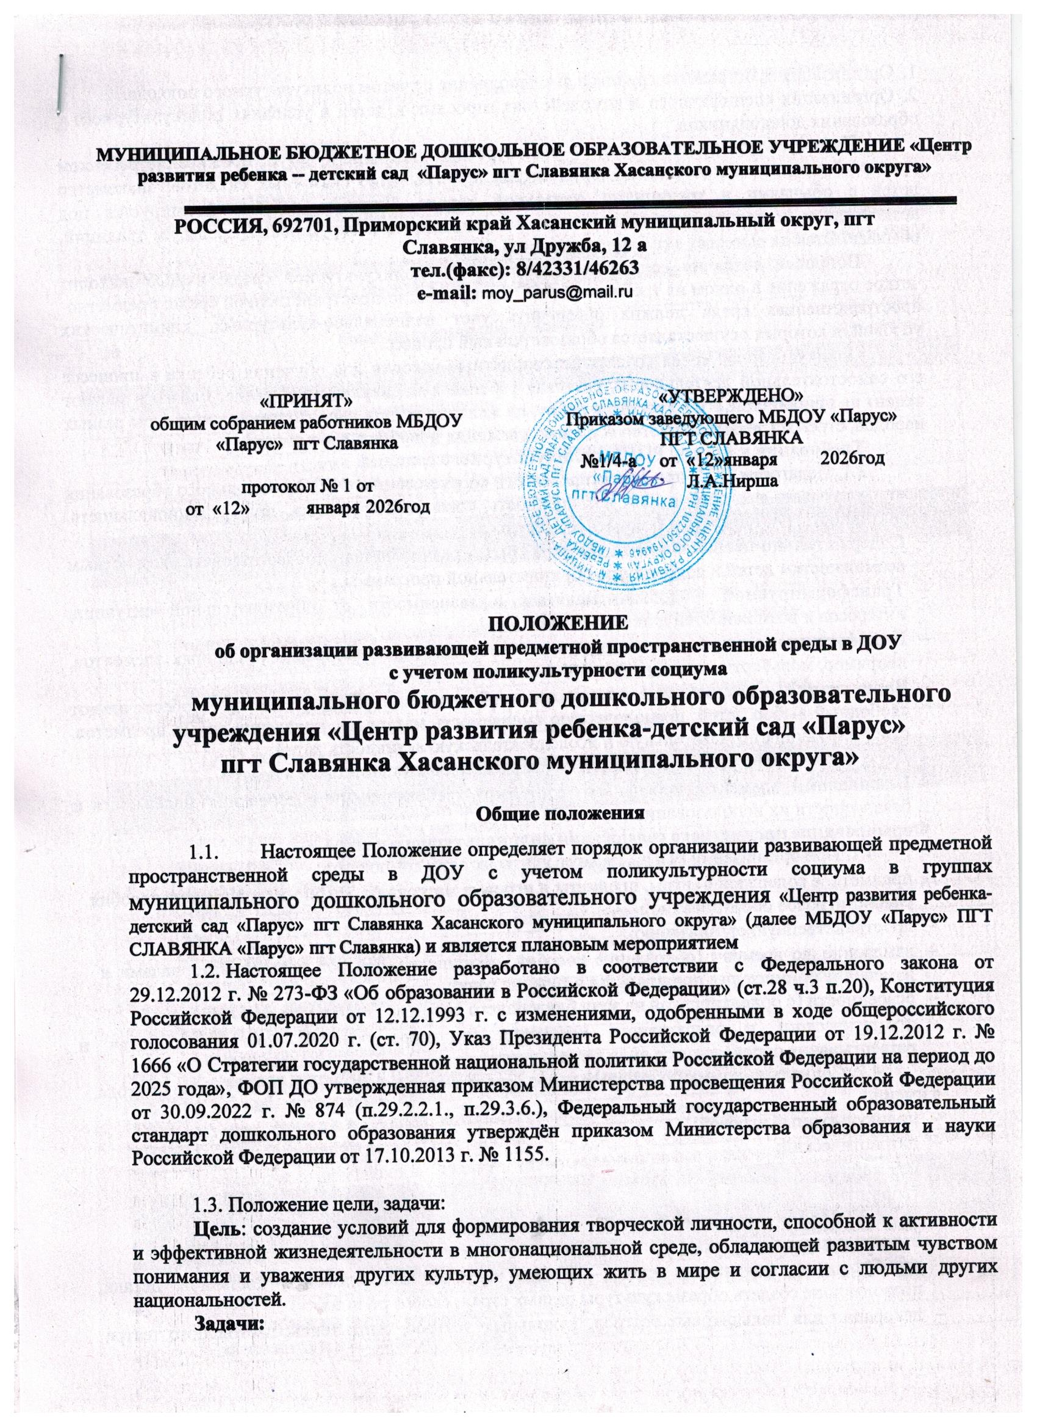

- Организация пространства группы и его наполнение с учетом поликультурного подхода.
- Организация специфичного взаимодействия взрослых и детей в условиях поликультурного образования дошкольников.
Поликультурное воспитание – это встречное движение культур, проживание ребенком прелестей национальных танцев, игр и песен, проигрывание сказочных сюжетов, знакомство детей с обычаями и традициями, культурой народа. Личность ребенка формируется под воздействием не только специально созданных условий, но и окружающей среды, ее традиций, обычаев. Отсюда вытекает актуальность данной темы.
Вопрос о создании социально-педагогической поликультурной среды в ДОУ находит четкое отражение в одном из требований ФГОС к предметно-пространственной среде: предметно- пространственная среда должна обеспечить учет национально-культурных, климатических условий, в которых осуществляется образовательный процесс.
Поликультурная среда создает благоприятные условия для обучения ребенка в процессе его самостоятельной деятельности, развивая ребенка в поликультурной среде, педагоги делают акцент на приобщение его к красоте и добру, на желании видеть неповторимость культуры разных народов, стремясь вызвать чувство гордости, уважения и любви к своему народу.
Требования к центру РППС поликультурного социума.
  - Педагогам ДОУ при проектировании в соответствии с ФГОС дошкольного образования важно учитывать все требования: насыщенность, трансформируемость, полифункциональность, вариативность, доступность и безопасность среды.:
- Содержательно-насыщенной – должна быть разнообразна, соответствовать возрастным возможностям детей и содержанию образовательной программы.
- Трансформируемой – должно меняться в зависимости от образовательной ситуации, интересов и возможностей детей.
- Полифункциональной – возможность разнообразного использования различных элементов, например, мольберты, ширмы и т.д.
- Вариативной – разнообразие материалов и оборудования в центре, которые обеспечивают свободный выбор детей; периодическую сменяемость материала, появление новых предметов, стимулирующих познавательную и исследовательскую активность детей.
- Доступной – свободный доступ детей ко всем материалам и пособиям в центре.
- Безопасной – элементы должны соответствовать требованиям по обеспечению надёжности и безопасности их использования.
Формирование предметного содержания поликультурного центра.
  - При организации РППС, педагог учитывает три компонента:
- предметное содержание (игры, предметы и игровые материалы, учебно-методические пособия, учебно-игровое оборудование);
- пространственную организацию;
- изменение во времени (обновление пособий, обогащение центров новыми материалами и изменение организации пространства в течение года);
- освоенности (с ориентировкой на зону ближайшего развития детей и уже освоенного);
- стратегического и оперативного изменения (по мере решения конкретных задач и развертывания определенного вида деятельности).
  - Социально-коммуникативный центр организуется с учетом поликультурного подхода, а именно:
- поликультурный игровой;
- патриотический;
- речевой;
- творческий.
    - Поликультурный игровой:
- народные игры и игрушки;
- атрибуты для подвижных игры – маски, костюмы или элементы костюмов, детали, позволяющие создать образы культуры разных стран, своего региона.
- декорации для пальчиковых театров, кукольных театров, театр теней, настольного театра необходимы для театрализации народных сказок;
- дидактические игры, активизирующие этико-философские знания, входящие как необходимая составляющая в процесс постижения культур разных народов России;
- элементы быта разных народов – это могут быть посуда, предметы домашнего обихода, костюмы, которые для каждой возрастной группы будут отличаться.
    - Патриотический, создание условий, способствующих воспитанию патриотизма у детей, гордости за свой родной край и любви к Родине. В центре должны быть представлены знаки и символы государства, региона, населенного пункта и ДОО; компоненты среды, отражающие ценность семьи, людей разных поколений, радость общения с семьей; компоненты среды, предоставляющие ребёнку возможность погружения в культуру России, знакомства с особенностями традиций многонационального российского народа компоненты среды, обеспечивающие ребёнку возможность посильного труда, а также отражающие ценности труда в жизни человека и государства; настольные, дидактические игры, пазлы, альбомы и т.д.
    - Речевой, эффективным средством поликультурного воспитания этики межнационального общения у детей дошкольного возраста также являются сказки, стихи, поговорки, пословицы, которые знакомят детей не только с фольклором, но и дают представления о добре и зле, в какой-то степени, соотносимые с мировоззрением этносов.
    - Творческий центр интересов, который представляет: подлинные предметы народных промыслов, альбомы по разным видам народного искусства, таблицы с элементами народных росписей, дидактические и развивающие игры. Для самостоятельной деятельности собой коллекции различных материалов – краски, пластилин, кусочки ткани, природный, бросовый материал. Создание из них поделок по мотивам произведений какого-либо народа позволяет детям более глубоко ощутить особенности миропонимания людей, принадлежащих к разным культурам. Выставки детского творчества, посвященные календарным событиям, рисунки, композиции из природного материала создают то поликультурное пространство, в котором каждому народу принадлежит своё место.
    - Центр региональной направленности, создание условий для знакомства воспитанников ДОО с историей и культурой региона, населенного пункта, в том числе в формате организации образовательных событий в культурно-образовательной среде населенного пункта, в котором расположена ДОО; компоненты среды, отражающие региональные, этнографические и другие особенности социокультурных условий, в которых находится ДОО; плакаты, альбомы, игры и т.д. Центр должен быть, организован для самостоятельного использования детьми.

- Контроль
  - В целях определения качества социально-коммуникативного центра РППС необходимо не менее 1 раза в полгода оценивать РППС в соответствии с критериями качества (Приложение 1).
  - Контроль осуществляется в соответствии с планом-графиком оперативного контроля.
  - Ответственность за полноту и качество построения развивающей предметно- пространственной среды возлагается на воспитателей групп, специалистов МБДОУ «Парус» ПГТ СЛАВЯНКА «Парус» пгт Славянка.
  - Ответственность за контроль построения развивающей предметно-пространственной среды возлагается на старшего воспитателя.

- Заключительные положения
  - Настоящее Положение является нормативным актом МБДОУ «Парус» ПГТ СЛАВЯНКА, принимается на педагогическом совете, утверждается приказом заведующего МБДОУ «Парус» ПГТ СЛАВЯНКА.
  - Все изменения и дополнения, вносимые в настоящее Положение, оформляются в письменной форме в соответствии с действующим законодательством Российской Федерации.
  - Положение принимается на срок до 31.12.2027 г. Изменения и дополнения к Положению принимаются в порядке, предусмотренном п. 6.1. настоящего Положения.
  - После принятия Положения (или изменений и дополнений отдельных пунктов и разделов) в новой редакции предыдущая редакция автоматически утрачивает силу.
  - Настоящее Положение вступает в силу с момента издания приказа заведующего МБДОУ «Парус» ПГТ СЛАВЯНКА «Парус» пгт Славянка и действует до внесения изменений.

Критерии оценивания:
2 балла – соответствует требованиям;
1 балл – критерий соответствует требованиям частично; 0 баллов – критерий не соответствует требованиям
Приложение 1
Карта оценки преобразования развивающей предметной пространственной среды в ДОУ с учетом поликультурности социума (центры патриотического воспитания)

№ п/п | Наименование оборудования | (ДА, НЕТ,  Частично)
1 | Знаки и символы государства, региона, населенного пункта и ДОО
1.1 | Флаг, герб, портрет президента России
1.2 | Флаг, герб края, округа, поселка
1.3. | Тематические папки с фотографиями и иллюстрациями достопримечательностей города и России
1.5. | Карта Приморского края, Хасанского округа) и РФ
2 | Компоненты среды, отражающие ценность семьи, людей разных поколений, радость общения с семьей
2.1 | Набор фигурок «Семья»
2.2 | Наглядные материалы по темам: «Моя семья», «Наш детский сад, Малая  Родина, «Моя страна», Знаменитые земляки и т.д. (фотоиллюстрации, открытки, тематические альбомы
2.3 | Дидактические игры (картотека по теме «Моя семья»)
2.5 | Настольные развивающие игры: игра-лото «Семья. Наши родные. Как их называть?», «О семье»
2.6 | Лэпбук «Моя семья»
3 | Компоненты среды, отражающие региональные, этнографические  и другие особенности социокультурных условий, в которых находится ДОО
3.1 | Мини музей народного быта региона
3.2 | Иллюстрации, изображающие людей разной национальности, населяющих регион и РФ, особенности их внешнего вида, национальная одежда, типичные занятия
3.3 | Буклеты-путеводители по различным районам региона и России
3.4 | Фотографии с изображением природных пейзажей местности в разные времена года региона и России
3.5 | Альбомы, фотографии, предметы народного искусства, ремесленного дела и промыслов региона и РФ
3.6 | Альбом с фотографиями знаменитых людей
3.7 | Коллекция открыток с изображением городов региона, России
3.8 | Альбомы, фотографии, слайды с изображением флоры, фауны региона
3.9 | Муляжи фруктов и овощей, которые выращивают в регионе
3.10. | Гербарий растений данной местности
3.11 | Коллекция семян злаковых культур, которые выращивают в регионе
4 | Компоненты среды, предоставляющие ребёнку возможность погружения в культуру России, знакомства с особенностями и традициями многонационального российского народа
4.1 | Предметы для знакомства детей с народной культурой (предметы старины, предметы народно-прикладного искусства, игрушки и кукол в разных национальных костюмах (женских и мужских)
4.2 | Набор карточек (альбомов) людей в национальных костюмах
4.3 | Набор репродукций картин разных художников – иллюстрации к художественным произведениям
4.4 | Коллекция музыкальных инструментов народов разных национальностей
4.5. | Комплект цифровых записей с подборкой песен разных национальностей для детей дошкольного возраста.

4.6 | Цифровые записи с познавательными видеофильмами по знакомству детей с народностями
4.7 | Цифровой банк мультфильмов о народах разных национальностей
4.8. | Книги о народах разных национальностей, народных обычаях, праздниках, культурном наследим.
4.9. | Художественная литература с портретами авторов народов разных национальностей (сказки, стихи и рассказы).
4.10. | Картотека народных игр с пособиями
4.11. | Раскраски по знакомству детей с разными народами России, своего региона
4.12. | Национальные костюмы, атрибуты для ряженья детей
4.13 | Атрибуты к сюжетно-ролевым играм, которые отражают региональную специфику
4.14 | Тематические детские поделки

